Program służy do przedstawienia możliwości modyfikacji obrazów. W przykładzie zastosowałem podane obrazy:

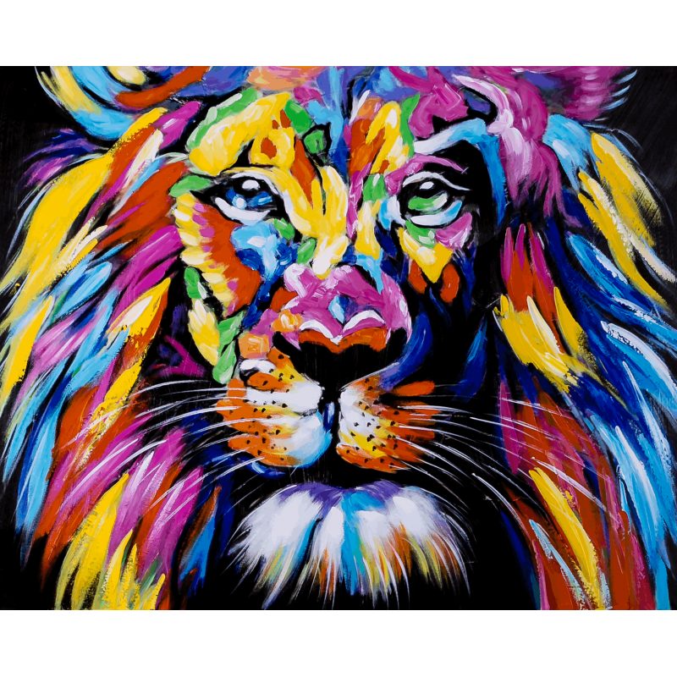

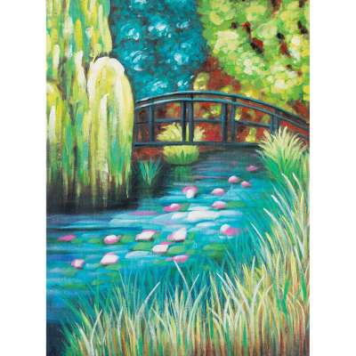

https://makehome.pl/14575-home_default/recznie-malowany-obraz-na-plotnie-kolorowy-lew.jpg

https://cdn2.dekoria.com/image/djpg/64423/64423.1/400/400/Obraz-Bridge-50x70cm.jpg

Modyfikacja dla 200 iteracji:

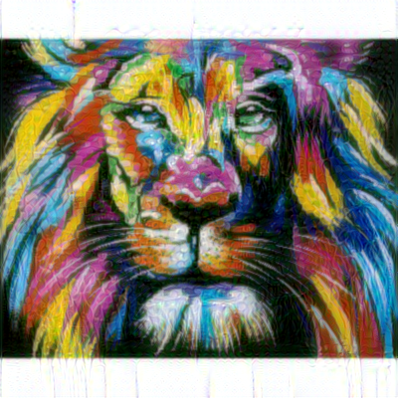

700 iteracji:

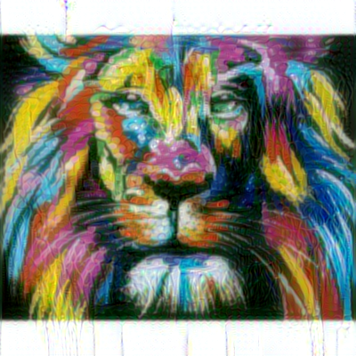

1100 iteracji:

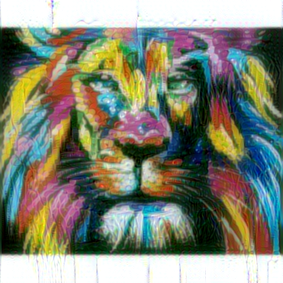

Utrata transferu stylu przedstawia się następująco:

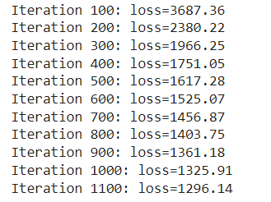

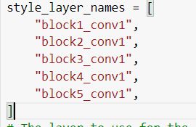

Obraz dla 300 iteracji po zmianie Warstwy VGG-19



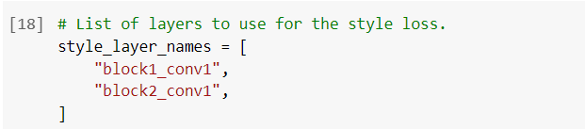

Obraz jest bardziej rozmazany.

Inny przykład:

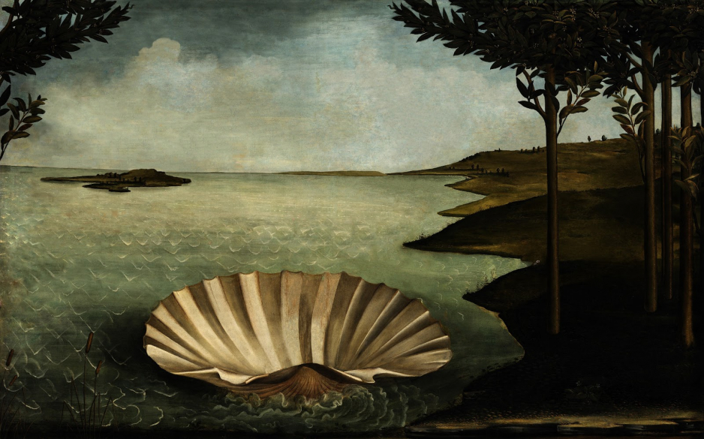

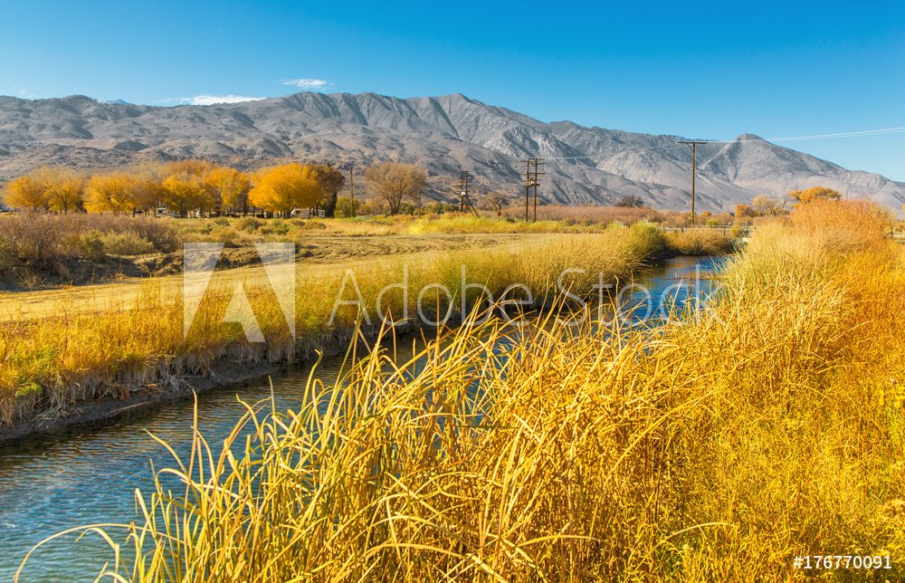

<https://www.galeriadruku.com.pl/assets/files/rp_category/ready_products_image%20(1).jpeg>

<https://www.elle.pl/media/cache/default_view/uploads/media/default/0005/97/narodziny-wenus.jpeg>

400 iteracji:

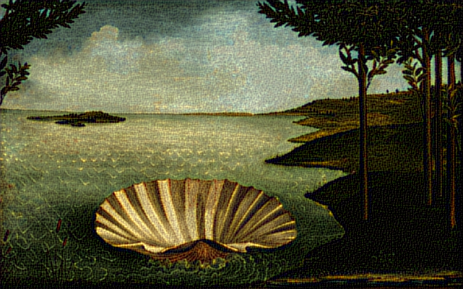

800 iteracji:



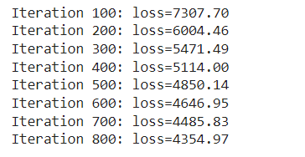

Straty widzimy, że się zwiększyły.

Teraz obraz po zmianie bloków w kodzie dla 800 iteracji:

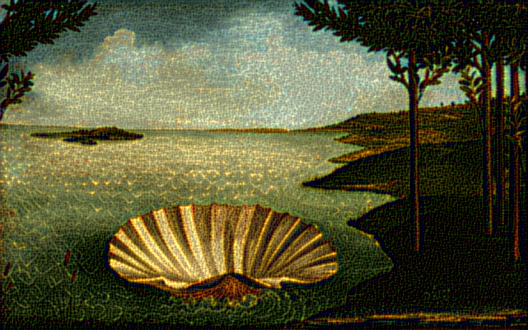

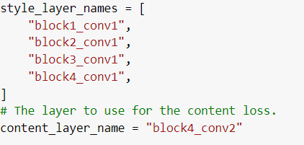

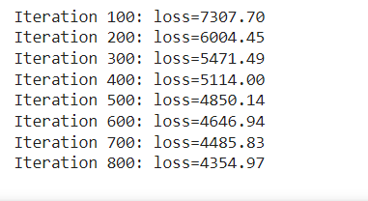

Straty się nie zmieniły, lecz widzimy, że sam obraz uległ zmianie